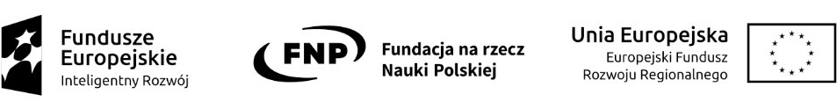

ZP/38/2020 Gdańsk, dnia 03.04.2020r.

Do uczestników postępowania

Dotyczy: Dostawa sprzętu laboratoryjnego w 4 pakietach dla Gdańskiego Uniwersytetu Medycznego.

Gdański Uniwersytet Medyczny, jako Zamawiający, informuje iż ulega zmianie termin składania i otwarcia ofert.
Działając zgodnie z art. 38 ust. 4 ustawy Prawo Zamówień Publicznych z dnia 29 stycznia 2004 roku, w związku z wpłynięciem dużej ilości zapytań do w/w postepowania, Zamawiający informuje o przesunięciu terminu składania ofert z dnia 08.04.2020 na dzień 15.04.2020 na godzinę 09:00. Otwarcie ofert odbędzie się tego samego dnia o godzinie 11:00.
Miejsce składania i otwarcia ofert, określone w pkt. IX. Specyfikacji Istotnych Warunków Zamówienia, pozostają bez zmian.

Z upoważnienia Kanclerza

Paweł Zdrodowski
/-/
Z-ca Kanclerza - Dyrektor ds. infrastruktury

Sprawę prowadzi; Paulina Kowalska

